Правительство утвердило график
переноса выходных в 2024 г.
Обращаем внимание на Постановление Правительства РФ от 10.08.2023 N 1314.
Документ находится в ИБ «Российское законодательство (Версия Проф)»/ ИБ «Российское законодательство»/ ИБ «Нормативные документы».

 | ИЗ ДОКУМЕНТА ВЫ УЗНАЕТЕ  В 2024 г. будут перенесены пять выходных дней. В результате переноса новогодние каникулы продлятся 10 дней (с 30 декабря по 8 января). Также в 2024 г. появятся три шестидневные рабочие недели. Соответственно, в 2024 г. предстоит отдыхать:  - с 1 по 8 января (новогодние каникулы начнутся 30.12.2023);  - с 23 по 25 февраля;  - с 8 по 10 марта;  - с 28 апреля по 1 мая;  - с 9 по 12 мая;  - с 3 по 4 ноября;  - с 29 по 31 декабря.  Также нерабочим днем будет 12 июня, среда.
 | РЕКОМЕНДУЕМЫЙ ПОИСК В КОНСУЛЬТАНТПЛЮС  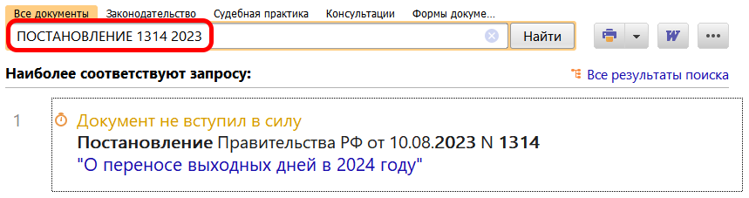
 | ДОПОЛНИТЕЛЬНАЯ ИНФОРМАЦИЯ  Производственный календарь на 2024 г. для 5-дневной рабочей неделе можно найти в Справочной информации: "Производственный календарь на 2024 год для пятидневной рабочей недели".
 | 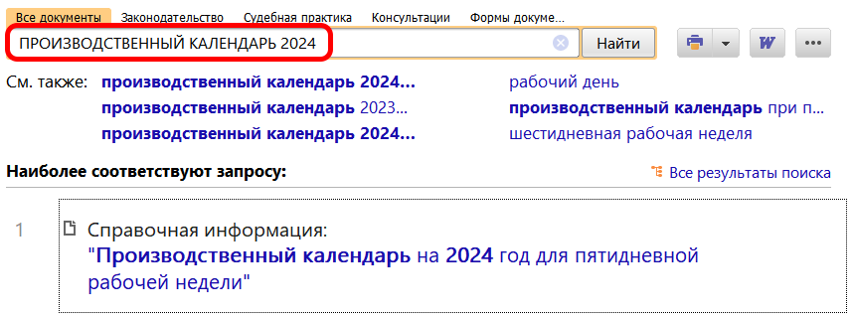
1

